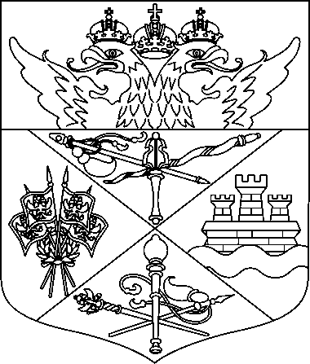
Администрация
города Новочеркасска
Ростовской области
Управление образования
Администрации города
Платовский проспект, д.59-б
г.Новочеркасск 346400
E-mail: p0school@novoch.ru
www.uonovoch.narod.ru
тел. (8635) 25-98-71
факс (8635) 22-45-94
____08. 06 2018______№ _________
на № _________от ____________

Руководителям МБОУ СОШ!

Уважаемые руководители!
Управление образования Администрации города Новочеркасска сообщает.
Генеральная прокуратура Российской Федерации выступила организатором Международного молодежного конкурса социальной рекламы, реализуемого с целью предоставления возможности молодежи выразить свое отношение к значимым социальным проблемам современного общества.
Конкурс проводится в рамках деятельности Межгосударственного совета по противодействию коррупции, образованного в 2013 году, членами которого являются Армения, Беларусь, Казахстан, Россия и Таджикистан.
Конкурсантам в возрасте от 14 до 35 лет предлагается подготовить антикоррупционную социальную рекламу в формате плакатов или видеороликов на тему «Вместе против коррупции».
Торжественная церемония награждения победителей будет приурочена к Международному дню борьбы с коррупцией (9 декабря 2018 г.).
Заявки и работы конкурсантов будут приниматься по 19 октября 2018 года на официальном сайте Конкурса http://anticorruption.life по двум номинациям: «Лучший плакат» и «Лучший видеоролик».
С правилами проведения конкурса можно ознакомиться на официальном сайте Генеральной прокуратуры РФ в разделе «противодействие коррупции» по адресу: www.genproc.gov.ru/anticor/konkurs-vmeste-protiv-korrupcii.
Информацию о конкурсе довести до сведения учащихся и педагогов, разместить на сайтах ОО.

И.о. начальника управления Е.Л. Салтыкова

Нина Петровна Кутнякова, 8(86352)5 3682

